Распределение остаточных напряжений в сварных соединениях пластин полученных стационарным и импульсным режимами сварки*

¹Сидоров М.М., ¹Голиков Н.И., ²Сараев Ю.Н., ¹Тихонов Р.П., ¹Дмитриев В.В.
¹ ИФТПС СО РАН, г. Якутск, Россия
² ИФПМ СО РАН, г. Томск, Россия

Введение
Одним из сильнейших факторов, влияющих на прочность сварных соединений является остаточные сварочные напряжения. Значительные остаточные сварочные напряжения достигающие предела текучести материала формируются вследствие протекания процессов кристаллизации металла шва, упругопластического деформирования соединяемых материалов и перегретых зон термического влияния в процессе сварки.
Современные представления о распределении остаточных напряжений в сварных соединениях сложились на основе экспериментальных и расчетных данных [1, 2, 6]. Поля этих напряжений крайне многообразны и изменчивы от случая к случаю [3-5, 9]. Контроль напряженного состояния металла, как при производстве, так и в процессе эксплуатации конструкций со сварными соединениями, является очень важной задачей. Поэтому представление и учет действительного распределения остаточных напряжений может открыть новые возможности безопасной эксплуатации сварных конструкций.
В данной работе исследовано влияние различных режимов сварки на распределение остаточных напряжений в сварных соединениях пластин из конструкционной стали.

Методика эксперимента, применяемое оборудование и сварочные материалы
Для исследований были сварены встык ручной дуговой сваркой при различных режимах пластины из стали 14Х2ГМР толщиной металла 12 мм со стандартной разделкой кромок. Химический состав стали представлен в таблице 1.

Таблица 1
Химический состав пластины из стали 14Х2ГМР
Содержание химических элементов, %
C | Si | Mn | Cr | Ni | Cu | P | S | Mo | Al | Ti | Fe
0.11 | 0.29 | 1.0 | 1.25 | 0.12 | 0.15 | 0.02 | 0.02 | 0.40 | 0.02 | 0.04 | Ост.

При ручной дуговой сварке на постоянном токе использовали инверторный сварочный источник питания «Kemppi Minarc Evo 150», а при режиме импульсного изменения энергетических параметров – источник питания инверторного типа ФЕБ-315 «МАГМА», в котором реализован способ адаптивной импульсно-дуговой сварки (Пат. 2410216 РФ).
Адаптивные импульсные технологические процессы сварки и наплавки обеспечивают возможность программировать ввод тепла в зону сварного соединения, управлять процессами плавления и переноса каждой капли электродного металла, обеспечивать формирование мелкодисперсной структуры шва и зоны термического влияния, уменьшать степень остаточных деформаций сварных соединений и обеспечивать стабильность импульсного режима при сварке в различных пространственных положениях [7-8].
Сварка выполнялась в 3 слоя покрытыми электродами с основным типом покрытия типа Э50А (LB-52U) – для сварки корневого слоя диаметром 3,2 мм и электроды типа Э50А (LB-52U) диаметром 4,0 мм – для сварки заполняющих и облицовочных слоев. Свариваемые фрагменты пластин находились в свободном (ненапряженном) состоянии, без жесткого закрепления. Режимы стационарной и импульсной сварки приведены в таблице 2 и 3.
Таблица 2
Режим дуговой сварки на постоянном токе
Слой | I, А | U, В | V_{св}, м/ч | Уровень погонной энергии, кДж/м
Корневой | 90 | 21 | 3,492 | 1673,44
Облицовочный | 105 | 21 | 3,924 | 1719,49
Заполняющий | 110 | 21 | 3,852 | 1835,05

Таблица 3
Режимы адаптивной импульсно-дуговой сварки
Слой | I_{и}, А | I_{п}, А | t_{и}, с | t_{п}, с | U_{ср}, В | V_{св}, м/ч | Уровень погонной энергии, кДж/м
Корневой | 110 | 40 | 0,2 | 0,4 | 20 | 3,78 | 1214,286
Облицовочный | 180 | 45 | 0,2 | 0,4 | 22 | 4,176 | 1813,58
Заполняющий | 180 | 45 | 0,2 | 0,4 | 23 | 3,492 | 2267,39

Определение остаточных сварочных напряжений проводилось с помощью рентгеновского метода с двух сторон пластины, т.е. с облицовочной и корневой стороны шва. Напряжения измерены в продольном у и поперечном х направлении относительно оси сварного шва пластины в точках, расположенных на различном расстоянии r от центра шва. Распределение напряжений анализировались непосредственно после сварки на поверхностном слое, глубина измерения 1 мм. Методика измерения остаточных сварочных напряжений подробно описана в работе [3].

Результаты работы и их обсуждение
На рис. 1 а, б показаны графики распределений средних значений остаточных напряжений с облицовочной и корневой стороны сварного соединения, измеренных в продольном и поперечном направлении на различном расстоянии r от центра шва после дуговой сварки на постоянном токе.

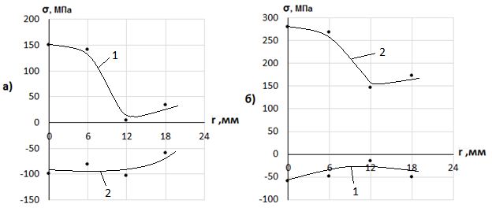
Рис. 1. Распределение значений остаточных напряжений, измеренных в поперечном (1) и продольном (2) направлении с облицовочной (а) и корневой (б) стороны сварного соединения пластины из стали 14Х2ГМР выполненной дуговой сваркой на постоянном токе
Как показывают результаты с облицовочной стороны сварного соединения пластины после сварки в стационарном режиме сформированы в поперечном направлении растягивающие напряжения, в продольном – напряжения сжатия. Максимальное значение растягивающих напряжений наблюдается в зоне металла шва и достигают до 150 МПа, в зоне термического влияния – 140 МПа, на расстоянии 12-18 мм от центра шва наблюдается снижение значений растягивающих напряжений в интервале 4… 30 МПа (рис. 1, а). Со стороны корневого шва наоборот в поперечном направлении напряжения сжатия, в продольном – растяжения. При этом значения растягивающих напряжений по уровню выше по сравнению с облицовочной стороны сварного соединения. В металле шва достигают до 280 МПа, в зоне термического влияния – 270 МПа, на расстоянии 12-18 мм от центра шва – 146… 172 МПа (рис. 1, б). Это можно объяснить тем, что при каждом наложении слоя при сварке корневой шов испытывает наиболее длительное тепло вложение в результате чего с этой стороны в зоне металла шва и термического влияния возникают наиболее высокие растягивающие напряжения по сравнению с облицовочной. Также в связи с тем, что свариваемые фрагменты пластин при сварке находились свободном состоянии вследствие упругопластического деформирования со стороны облицовочного шва наблюдаем формирование в поперечном направлении напряжения растяжения, в продольном – сжатия. Со стороны корневого шва наоборот.
На рис. 2 а, б представлены графики распределений средних значений остаточных напряжений с облицовочной и корневой стороны сварного соединения, измеренных в продольном и поперечном направлении на различном расстоянии r от центра шва выполненной импульсно-дуговой сваркой.

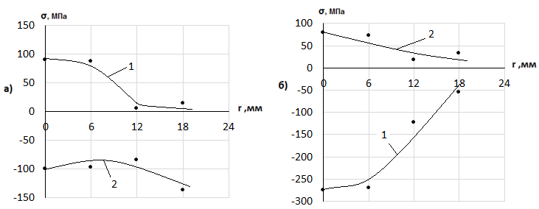

Рис. 2. Распределение значений остаточных напряжений, измеренных в поперечном (1) и продольном (2) направлении с облицовочной (а) и корневой (б) стороны сварного соединения пластины из стали 14Х2ГМР выполненной импульсно-дуговой сваркой

При импульсно-дуговой сварке наблюдается такая же картина распределений остаточных сварочных напряжений, как и при дуговой сварке на постоянном токе. Но по сравнению дуговой сваркой на постоянном токе в импульсно-дуговой сварке значение растягивающих напряжений меньше. С облицовочной стороны в зоне металла шва значение растягивающих напряжений достигают до 90 МПа, в зоне термического влияния – 87 МПа, на удалении 12-18 мм от центра шва снижение в интервале 5… 14 МПа (рис. 2, а). Со стороны корневого слоя в металле шва – 80 МПа, в зоне термического влияния – 70 МПа, на удалении 12-18 мм от центра шва – 17… 30 МПа (рис. 2, б). Таким образом, применение импульсной дуговой сварки позволяет снизить уровень остаточных напряжений в сварном соединении, что может положительно повлиять на усталостную прочность. Возможно это связано с тем, что при импульсной дуговой сварке в сварном шве образуется мелкодисперсная структура, также не большой перегрев зоны термического влияния [7-8] способствует распределению значительно не высоких по значению остаточных напряжений в зонах сварного соединения по сравнению стационарным режимом сварки.

Выводы:
1. Таким образом, при дуговой сварке на постоянном токе в зонах сварного соединения формируются сравнительно высокие растягивающие остаточные напряжения, чем при импульсно-дуговой сварке.
2. Адаптивные импульсные технологические процессы сварки и наплавки за счет возможности программировать ввода тепла в зону сварного соединения, управлять процессами плавления и переноса каждой капли электродного металла способствует формированию не значительных по значению распределений остаточных сварочных напряжений по всей зоне шва.
2. Анализ проведенных исследований показывает, что применение импульсно-дуговой сварки наиболее эффективна для получения сварных соединений из конструкционной стали и повышения прочностных, и эксплуатационных свойств конструкций со сварными соединениями, для работы в условиях Сибири и Крайнего Севера.

Литература
- Винокуров, В.А. Григорьянц, А.Г. Теория сварочных деформаций и напряжений. М. : Машиностроение, 1984. 284 с.
- Вишняков, Я.Д. Пискарев, В.Д. Управление остаточными напряжениями в металлах и сплавах. М.: Металлургия, 1989. 254 с.
- Голиков, Н.И. Прочность сварных соединений резервуаров и трубопроводов, эксплуатирующихся в условиях Севера : монография / Н.И. Голиков, А.П. Аммосов; Ин-т физико-технических проблем Севера им. В.П. Ларионова СО РАН. − Якутск : Изд-во СВФУ, 2012. 232 с.
- Голиков, Н.И. Дмитриев, В.В. Остаточные напряжения кольцевых стыков магистрального газопровода при длительной эксплуатации в условиях Севера // Автоматическая сварка. 2012. № 12. С. 17-20.
- Голиков, Н. И. Сидоров, М.М. Исследование перераспределений остаточных напряжений при циклическом нагружении сварных соединений // Сварочное производство. 2013. № 12. С. 18-20.
- Николаев, Г.А. Сварные конструкции. М : Машгиз, 1962. 552 с.
- Сараев, Ю.Н. Импульсные технологические процессы сварки и наплавки. Новосибирск: Наука, 1994. 108 с.
- Сараев, Ю.Н. Особенности применения методов импульсного высокоэнергетического воздействия на технологическую стабильность, качество и надежность неразъемных соединений технических систем северного исполнения / Труды V Евразийского симпозиума по проблемам прочности материалов и машин для регионов холодного климата: Пленарные доклады. Якутск: 2010. С.54-64
- Сараев, Ю.Н. Голиков, Н.И., Дмитриев, В.В. Санников, И.И. Безбородов, В.П. Григорьева, А.А. Исследование влияния адаптивной импульсно-дуговой сварки на механические свойства и остаточные напряжения сварных соединений стали марки 09Г2С // Обработка металлов. 2013. № 3 (60). С.19-24.

* Работа выполнена в рамках интеграционного проекта СО РАН № 27 «Разработка научных основ повышения конструкционной прочности сварных металлоконструкций эксплуатирующихся при низких климатических температурах»

